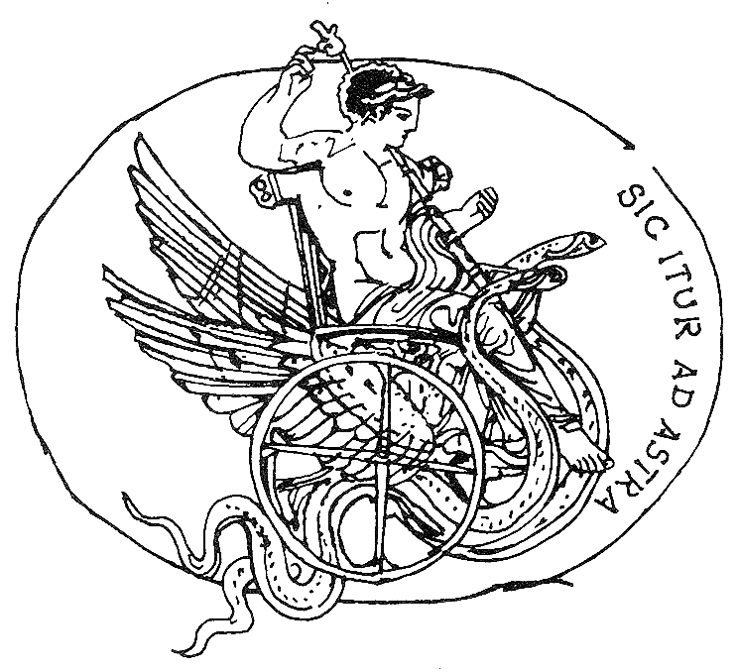LICEO CLASSICO STATALE
Liceo Classico - Liceo delle Scienze Umane - Liceo Economico Sociale

“Vittorio Emanuele II”

- JESI -

CALENDARIO ESAMI INTEGRATIVI E VERIFICHE DEBITI

PROVE SCRITTE - DOCENTI -ASSISTENTI 23 AGOSTO 2023 (mercoledì)

orario | Docente disciplina | classi | Materia | Docente assistente | N. stud.
aula 1
8.30 – 11.30 | STRONATI | 1I | Italiano | FAVA | 2
8.30 – 11.30 | FAVA | 2A est | Italiano | STRONATI | 1
aula 2
8.30 – 9.30 | POZZI | 3I | Diritto | BURATTINI | 4
8.30 – 9.30 | BURATTINI | 3L | Diritto | POZZI | 4
(tot. 11 studenti)

VERIFICHE ORALI - DOCENTI -ASSISTENTI 23 AGOSTO 2023 (mercoledì)

orario | Docente disciplina | classe | disciplina | Docente assistente | N. stud.
aula 2
10.30 | POZZI | 3I | Diritto | LUCARELLI | 4
11.30 | BURATTINI | 3L | Diritto | LUCARELLI | 4

PROVE SCRITTE - DOCENTI- ASSISTENTI 24 AGOSTO 2023 (giovedì)

orario | Docente disciplina | classi | Materia | Docente assistente | N. stud.
aula 1
8.30-10.30 | FAVA | 1A | Latino | MANNI | 5
8.30-10.30 | MANNI | 2A est | Latino | FAVA | 1
8.30-10.30 | MANNI | 2A | Latino | FAVA | 1
8.30-10.30 | GIOMBINI | 4A | Latino | FAVA | 2
aula 2 (tot.9 studenti)
8.30-10.30 | STRONATI | 1E | Latino | TAGLIANINI | 7
8.30-10.30 | TAGLIANINI | 2E | Latino | STRONATI | 1
aula 3 (tot.8 studenti)
8.30-10.30 | GENTILE | 2G | Latino | SANTACROCE | 2
8.30-10.30 | SANTACROCE | 2F | Latino | GENTILE | 4
aula 4 (tot.6 studenti)
8.30-10.30 | VALENTINI | 1F | Latino | PESARESI | 5
8.30-10.30 | VALENTINI | 1G | Latino | PESARESI | 6
(tot.11 studenti)

VERIFICHE ORALI - DOCENTI - ASSISTENTI 24 AGOSTO 2023 (giovedì)

orario | Docente disciplina | classe | disciplina | Docente assistente | N. stud.
aula 1
11.30 | FAVA | 1A | Latino | CIRILLI | 5
11.00 | MANNI | 2Aest. | Latino | GIANCARLI | 1
11.15 | MANNI | 2A | Latino | GIANCARLI | 1
11.30 | GIOMBINI | 4A | Latino | MANNI | 2
aula 2
11.30 | STRONATI | 1E | Latino | RAMAZZOTTI | 7
11.00 | TAGLIANINI | 2E | Latino | RENI | 1
aula 3
11.15 | GENTILE | 2G | Latino | RENI | 2
11.45 | SANTACROCE | 2F | Latino | RENI | 4
aula 4 POMERIGGIO
14.30 | VALENTINI | 1F | Latino | MARCHEGIANI | 5
15.45 | VALENTINI | 1G | Latino | MARCHEGIANI | 6

PROVE SCRITTE - DOCENTI - ASSISTENTI 24 AGOSTO 2023 (giovedì) MATTINO

orario | Docente disciplina | classe | disciplina | Docente assistente | N. stud.
aula 5
8.30-9.30 | CARDINALI E. | 3I | Sc. Umane | ALESSANDRELLI | 3
8.30-9.30 | CARDINALI E. | 3L | Sc. Umane | ALESSANDRELLI | 2

VERIFICHE ORALI - DOCENTI - ASSISTENTI 24 AGOSTO 2023 (giovedì) MATTINO

orario | Docente disciplina | classe | disciplina | Docente assistente | N. stud.
aula 5
11.00 | CARDINALI E. | 3I | Sc. Umane | ALESSANDRELLI | 3
11.45 | CARDINALI E. | 3L | Sc. Umane | ALESSANDRELLI | 2

PROVE SCRITTE - DOCENTI -ASSISTENTI 24 AGOSTO 2023 (giovedì) POMERIGGIO

orario | Docente disciplina | classi | Materia | Docente assistente | N. stud.
aula 1
14.30 - 16.30 | MANNI | 1A | Greco | GIANCARLI | 2
14.30 - 16.30 | GIANCARLI | 2Aest. | Greco | MANNI | 1
14.30 - 16.30 | GIANCARLI | 2A | Greco | MANNI | 4
14.30 - 16.30 | BERTOLISSI | 1B | Greco | ZAMPINI | 1
14.30 - 16.30 | ZAMPINI | 2B | Greco | BERTOLISSI | 1
14.30 - 16.30 | FAVA | 3A | Greco | GIANCARLI | 1
(tot.10 studenti)

VERIFICHE ORALI -DOCENTI -ASSISTENTI 24 AGOSTO 2023 (giovedì) POMERIGGIO

orario | Docente disciplina | classe | disciplina | Docente assistente | N. stud.
aula 1
17.00 | MANNI | 1A | Greco | FAVA | 2
17.30 | GIANCARLI | 2Aest. | Greco | FAVA | 1
17.45 | GIANCARLI | 2A | Greco | FAVA | 4
17.00 | BERTOLISSI | 1B | Greco | ZAMPINI | 1
17.15 | ZAMPINI | 2B | Greco | BERTOLISSI | 1
18.45 | FAVA | 3A | Greco | GIANCARLI | 1

PROVE SCRITTE - DOCENTI- ASSISTENTI 25 AGOSTO 2023 (venerdì)
orario | Docente disciplina | classi | Materia | Docente assistente | N. stud.
aula 1
8.30-10.30 | MAGGIORI | 1A | Matematica | CARDINALI | 1
8.30-10.30 | MAGGIORI | 2Aest. | Matematica | CARDINALI | 1
8.30-10.30 | MAGGIORI | 2A | Matematica | CARDINALI | 7
aula 2 (tot. 9 studenti)
8.30-10.30 | BELGIOVANE | 1G | Matematica | CESARONI | 5
8.30-10.30 | BELGIOVANE | 2E | Matematica | CESARONI | 2
8.30-10.30 | BELGIOVANE | 2F | Matematica | CESARONI | 3
8.30-10.30 | BELGIOVANE | 1L | Matematica | CESARONI | 4
aula 3 (tot.14 studenti)
8.30-10.30 | TORDINI | 1E | Matematica | GASPARINI | 5
8.30-10.30 | TORDINI | 4E | Matematica | GASPARINI | 1
8.30-10.30 | GASPARINI | 2G | Matematica | TORDINI | 1
8.30-10.30 | GASPARINI | 4B | Matematica | TORDINI | 1
8.30-10.30 | GASPARINI | 2L | Matematica | TORDINI | 2
aula 4 (tot. 10 studenti)
8.30-10.30 | CESARETTI | 3L | Matematica | SCORTICHINI | 5
8.30-10.30 | SCORTICHINI | 1I | Matematica | CESARETTI | 2
8.30-10.30 | SCORTICHINI | 3E | Matematica | CESARETTI | 1
(tot. 8 studenti)

VERIFICHE ORALI - DOCENTI -ASSISTENTI 25 AGOSTO 2023 (venerdì)
orario | Docente disciplina | classe | disciplina | Docente assistente | N. stud.
aula 4
11.30 | CESARETTI | 3L | Matematica | BURATTINI | 5
12.15 | CESARETTI | 3L | Fisica | BURATTINI | 2
11.30 | SCORTICHINI | 1I | Matematica | FEDERICI | 2
12.00 | SCORTICHINI | 3E | Matematica | DURASTANTI | 1
12.15 | SCORTICHINI | 3E | Fisica | DURASTANTI | 1

PROVE SCRITTE - DOCENTI- ASSISTENTI 26 AGOSTO 2023 (sabato)

orario | Docente disciplina | classi | Materia | Docente assistente | N. stud.
aula 1
8.00-9.00 | MOSCA | 1L | Inglese | GRACIOTTI | 1
8.00-9.00 | MOSCA | 1F | Inglese | GRACIOTTI | 1
8.00-9.00 | GRACIOTTI | 2A est. | Inglese | MOSCA | 1
8.00-9.00 | LORENZETTI | 1I | Spagnolo | SARTI | 1
8.00-9.00 | LORENZETTI | 1I est. | Spagnolo | SARTI | 1
8.00-9.00 | LORENZETTI | 1L est. | Spagnolo | SARTI | 1
aula 2 (tot. 6 studenti)
8.00-9.00 | BOCCACCINI | 1E | Inglese | MORICHELLI | 4
8.00-9.00 | BOCCACCINI | 2G | Inglese | MORICHELLI | 1
8.00-9.00 | MORICHELLI | 2F | Inglese | BOCCACCINI | 2
8.00-9.00 | MORICHELLI | 2I | Inglese | BOCCACCINI | 1
8.00-9.00 | MORICHELLI | 3I | Inglese | BOCCACCINI | 2
(tot.10 studenti)

VERIFICHE ORALI - DOCENTI - ASSISTENTI 26 AGOSTO 2023 (sabato)

orario | Docente disciplina | classe | disciplina | Docente assistente | N. stud.
aula1
9.45 | MOSCA | 1L | Inglese | SARTI | 1
10.00 | MOSCA | 1F | Inglese | MARCUCCINI | 1
10.15 | GRACIOTTI | 2A est. | Inglese | MARCUCCINI | 1
10.00 | LORENZETTI | 1I | Spagnolo | SARTI | 1
10.15 | LORENZETTI | 1I est. | Spagnolo | SARTI | 1
10.30 | LORENZETTI | 1L est. | Spagnolo | SARTI | 1
aula 2
10.00 | BOCCACCINI | 1E | Inglese | FEDERICI | 4
11.00 | BOCCACCINI | 2G | Inglese | RENI | 1
10.45 | MORICHELLI | 3I | Inglese | SARTI | 2
11.15 | MORICHELLI | 2F | Inglese | RENI | 2
11.45 | MORICHELLI | 2I | Inglese | RENI | 1

VERIFICHE ORALI - DOCENTI - ASSISTENTI 28 AGOSTO 2023 (lunedì)

orario | Docente disciplina | classe | disciplina | Docente assistente | N. stud.
aula1
8.00 | STRONATI | 1I | Italiano | CARDINALI E. | 2
8.30 | CARDINALI E. | 1I | Sc. Umane | STRONATI | 1
9.00 | CARDINALI E. | 2L est. | Sc. Umane | SARTI | 1
aula 2
8.00 | FALA’ | 1L | Geo/Storia | SARTI | 2
8.30 | FALA’ | 2L | Geo/Storia | SARTI | 2
9.00 | FALA’ | 2F | Geo/Storia | MARCUCCINI | 1
9.15 | GENTILE | 2G | Geo/Storia | MARCUCCINI | 1
aula 3
8.00 | FAVA | 2A est. | Italiano | CUCCHI | 1
8.15 | FAVA | 2A est. | Geo/Storia | CUCCHI | 1
8.30 | CUCCHI | 2A est. | Sc. Motorie | FAVA | 1
8.45 | DURASTANTI | 2A est. | Sc. Naturali | CUCCHI | 1
9.00 | DURASTANTI | 2F | Sc. Naturali | RENI | 6
aula 4
8.00 | MATTIONI | 4E | Storia | TORDINI | 1
8.15 | TORDINI | 4E | Matematica | MATTIONI | 1
8.30 | TORDINI | 4E | Fisica | MATTIONI | 1
aula 5
9.00 | MAGGIORI | 2A est. | Matematica | CUCCHI | 1
9.15 | MAGGIORI | 1A | Matematica | CUCCHI | 1
9.30 | MAGGIORI | 2A | Matematica | CUCCHI | 7
aula 6
8.00 | GASPARINI | 2G | Matematica | MARCUCCINI | 1
8.15 | GASPARINI | 4B | Matematica | MARCUCCINI | 1
8.30 | GASPARINI | 2L | Matematica | FEDERICI | 2
9.00 | TORDINI | 1E | Matematica | FEDERICI | 5
aula 7
8.00 | BELGIOVANE | 1G | Matematica | PETTINARI | 5
9.00 | BELGIOVANE | 2E | Matematica | PETTINARI | 2
10.00 | BELGIOVANE | 2F | Matematica | PETTINARI | 3
10.30 | BELGIOVANE | 1L | Matematica | FEDERICI | 4

Il Dirigente Scolastico

Ing. Floriano Tittarelli

